I. Le cercle
∗ Le ________ permet de tracer un ________ C :
• son ________ est le point O,
• son ________ est 2,5 cm.
∗ Le ____________ de ce cercle est ______, c’est le ________ du rayon.
∗ On dit également que :
• le segment [OA] est ____________ du cercle C .
• le segment [EF] est ____________ du cercle C .
C’est un segment dont le ________ est le ________ du cercle.
• les points E et F sont ____________________________ sur C .
∗ On a tracé
• en vert l’ ____ MN, c’est un ________________.
• en bleu la ________ [MN] :
c’est un __________ dont les ____________ sont sur le cercle.
Remarque : un diamètre est une ________ particulière, qui passe par _____________.
∗ Définition :
Le cercle C, de centre O et de rayon 2,5 cm, est _________________________________
________________________________.
∗ Propriétés :
• Les points d’un cercle sont ________________ du centre du cercle.
• Le centre d’un cercle est ________________ des points du cercle.
II. Médiatrice d’un segment
1. Définition
∗ La ____________ d’un segment est ________________  ____________________________________________  ______________________. | 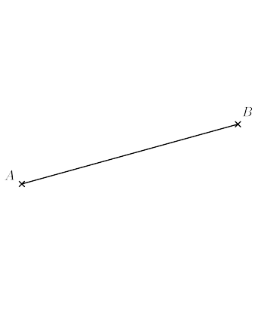
2. Propriété
∗ ____ est un segment, on appelle d sa médiatrice.  • Si ______, alors ________.  • On dit alors que le point M est _______________ des points A et B.  ∗ La médiatrice d’un segment est _______________  ____________________________________________.  ∗ Remarques :  • On dit aussi que A et B sont _________________.  • Cette propriété permet de construire la médiatrice d’un segment avec ________________________  ___________________. | 

